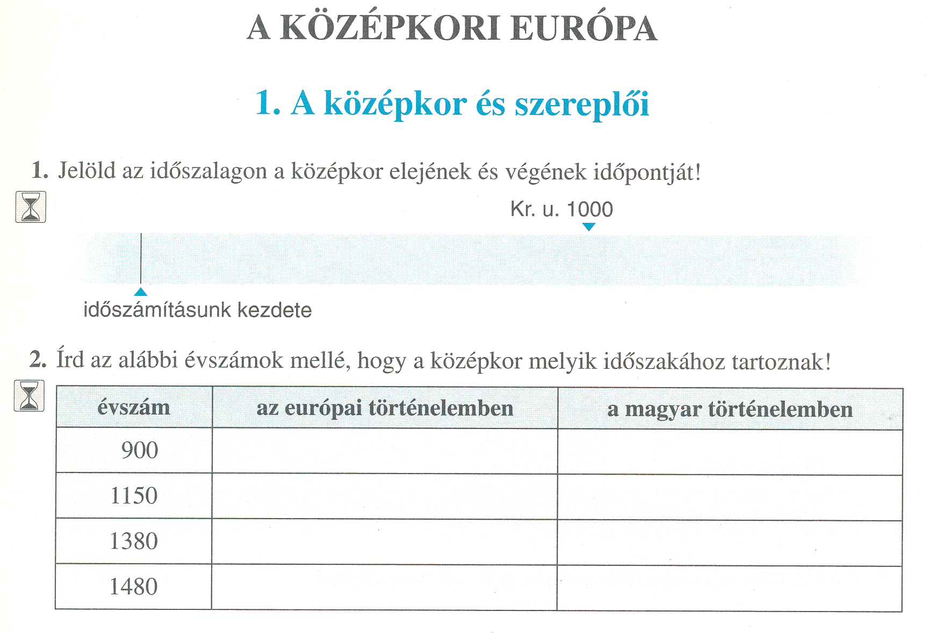

**vége**

**kezdete**

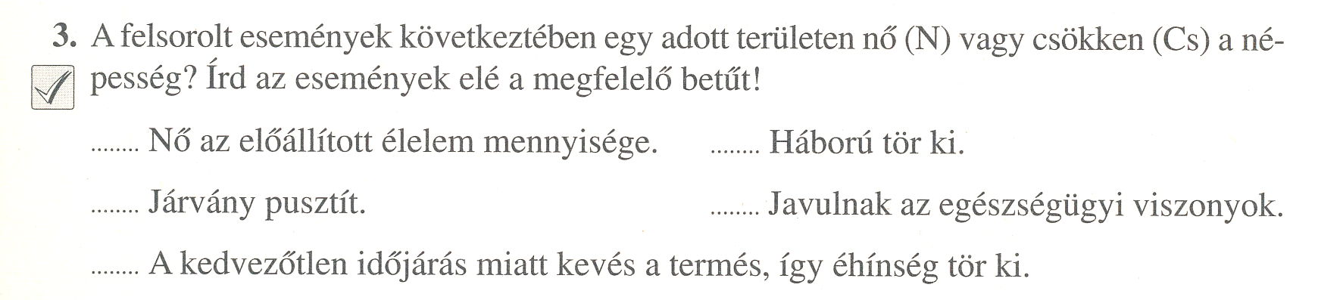

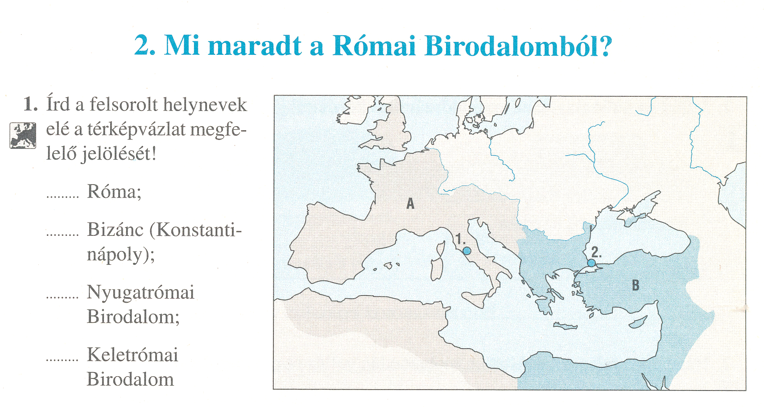

**A**

**B**

**1.**

**2.**

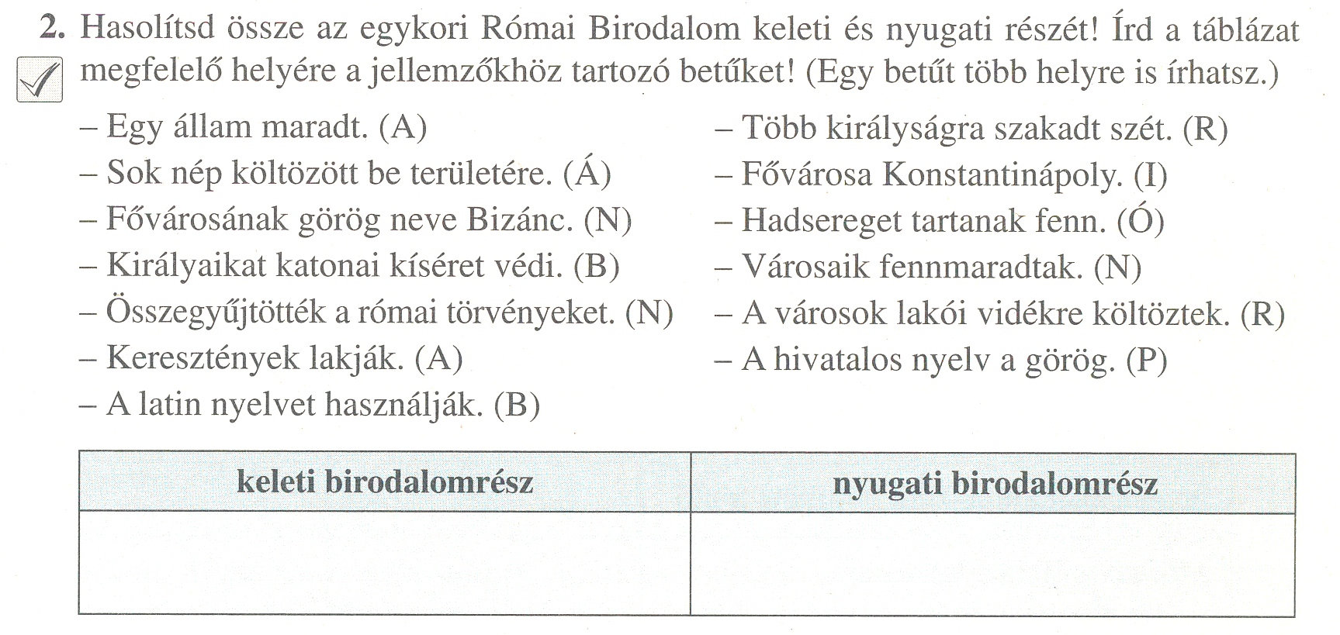

**P**

**R**

**N**

**Ó**

**I**

**R**

**B**

**A**

**N**

**B**

**N**

**Á**

**A**

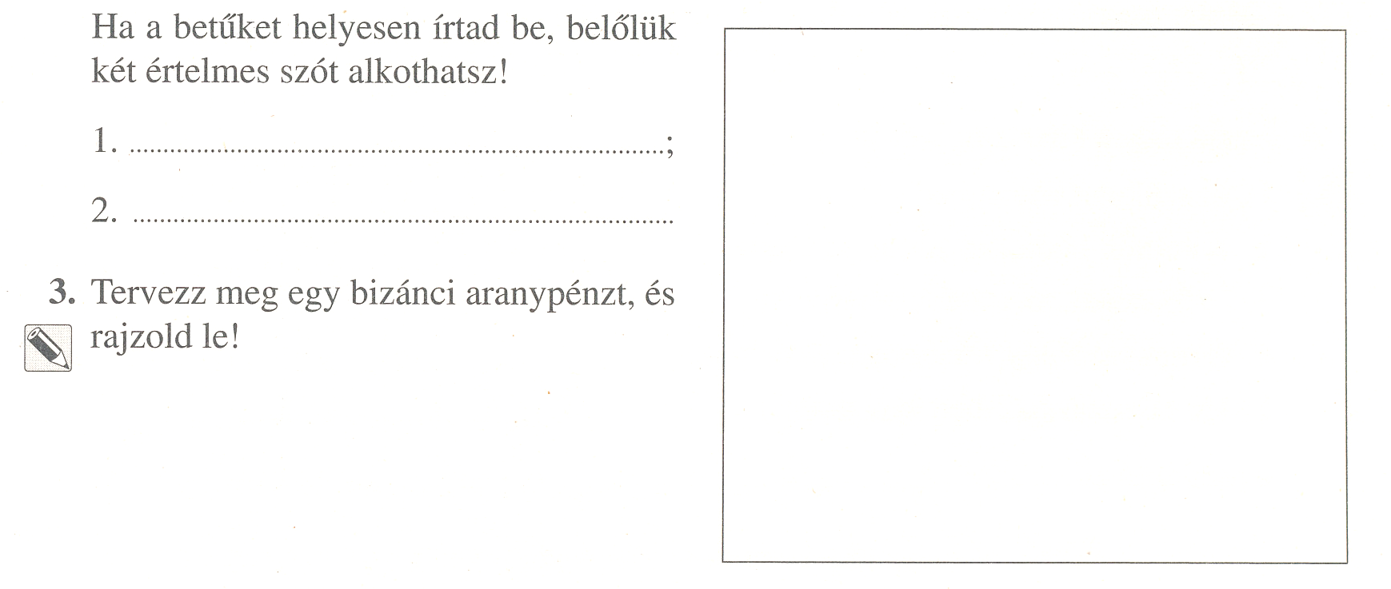

Keress az interneten egy bizánci aranypénzt!   
Mentsd le, és illeszd be a négyzetbe!